[首页](https://tianchi.aliyun.com/) [天池大赛](https://tianchi.aliyun.com/competition/index.htm) [数据集](https://tianchi.aliyun.com/datalab/index.htm)



活动 激励 [登录](http://tianchi.aliyun.com/login.htm?redirect=http%253A%252F%252Ftianchi.aliyun.com%252Fcompetition%252Finformation.htm%253Fspm%253D5176.100071.5678.2.lbPtxy%2526raceId%253D231531%2526_lang%253Dzh_CN)

[首页](https://tianchi.aliyun.com/) > [天池大赛](https://tianchi.aliyun.com/competition/index.htm) > 赛题与数据

注册



状态 举办方 第 1 赛季截止日期 总奖池 参赛队

阿里音乐流行趋势预测大赛 进行中 2016/06/14 ￥380000 99

# [报名参赛](https://tianchi.aliyun.com/competition/addInfo.htm?raceId=231531)

[赛制介绍](https://tianchi.aliyun.com/competition/introduction.htm?raceId=231531)

赛题与数据

[FAQ](https://tianchi.aliyun.com/competition/faq.htm?raceId=231531)

[论坛](https://bbs.aliyun.com/thread/254.html?spm=5176.bbsl254.0.0.q0t6am&amp;type=1147&amp;tabA)

文件名称 (报名后可下载) 文件格式

[赛题与数据](https://tianchi.aliyun.com/competition/information.htm?raceId=231531)

mars_tianchi_songs.csv .csv (889KB)

mars_tianchi_user_actions.zip .zip (111MB)



竞赛题目 本次大赛以虾米音乐用户的历史播放数据为基础，期望参赛者可以通过对虾米音乐平台上每个阶段艺人的试听量的预测，挖掘出即将成为潮流的艺 人，从而实现对一个时间段内音乐流行趋势的准确把控。

# 竞赛数据

（注：每个赛季换数据阶段，表名加前缀”p2_”，如p2_mars_tianchi_user_actions） 大赛开放抽样的歌曲艺人数据,以及和这些艺人相关的用户行为6个月（20150301-20150831）的历史记录。

用户行为表（mars_tianchi_user_actions）

a

|  |  |  |  |
| --- | --- | --- | --- |
| 列名 | 类型 | 说明 | 示例 |
| user_id | String | 用户唯一标识 | 7063b3d0c075a4d276c5f06f4327cf4 |

|  |  |  |  |
| --- | --- | --- | --- |
|  |  |  |  |
| song_id | String | 歌曲唯一标识 | effb071415be51f11e845884e67c0f8c |
| gmt_create | String | 用户播放时间（unix时间戳表示） 精确到小时 | 1426406400 |
| action_type | String | 行为类型：1，播放；2，下 载，3，收藏 | 1 |
| Ds | String | 记录收集日（分区） | 20150315 |

注：用户对歌曲的任意行为为一行数据。 歌曲艺人（mars_tianchi_songs）

b

|  |  |  |  |
| --- | --- | --- | --- |
| 列名 | 类型 | 说明 | 示例 |
| song_id | String | 歌曲唯一标识 | c81f89cf7edd24930641afa2e411b09c |
| artist_id | String | 歌曲所属的艺人Id | 03c6699ea836decbc5c8fc2dbae7bd3 |
| publish_time | String | 歌曲发行时间，精确到天 | 20150325 |
| song_init_plays | String | 歌曲的初始播放数，表明该歌曲 的初始热度 | 0 |
| Language | String | 数字表示1,2,3… | 100 |
| Gender | String | 1,2,3 | 1 |

结果集：

需要选手预测艺人随后2个月 即60天（20150901-20151030）的播放数据。 选手提交结果表（**mars_tianchi_artist_plays_predict**）

|  |  |  |  |
| --- | --- | --- | --- |
| 列名 | 类型 | 说明 | 示例 |

f

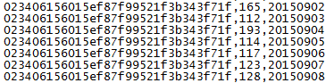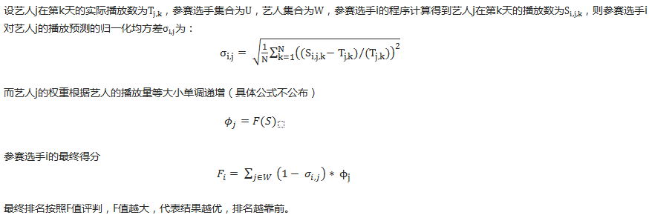

|  |  |  |  |
| --- | --- | --- | --- |
| artist_id | String | 歌曲所属的艺人Id | 023406156015ef87f99521f3b343f71 |
| Plays | String | 艺人当天的播放数据 | 5000 |
| Ds | String | 日期 | 20150901 |

选手需预测**9**月**1**日至**10**月**30**日**60**天，所有艺人的结果。

第一赛季，选手通过天池网站提交结果， 文件命名mars_tianchi_artist_plays_predict.csv。结果格式如下图：

第二赛季，选手直接在平台上本队伍所在项目产出结果mars_tianchi_artist_plays_predict即可（表结构（字段名，字段类型，字段顺序）需保持一 致。

# 评估指标